

АНАЛИЗ РЫНКА ЭЛЕКТРОЭНЕРГЕТИЧЕСКОЙ ОТРАСЛИ КАЗАХСТАНА

ЯНВАРЬ-НОЯБРЬ 2025 ГОДА

Подготовлен: Департаментом «Анализ и Развитие Рынка»
Контактные данные: 8 (7172) 55-30-67

ДЕКАБРЬ 2025 год

Оглавление
1. Производство электрической энергии в ЕЭС Казахстана 3
1.1 Производство электроэнергии по областям РК 3
1.3 Производство электроэнергии энергопроизводящими организациями 4
АО «Самрук-Энерго» 4
2.1. Итоги работы промышленности в январе-октябре 2025 года 5
2.2 Потребление электрической энергии по зонам и областям 6
2.3 Потребление электроэнергии крупными энергоснабжающими организациями 7
2.4 Электропотребление крупными потребителями Казахстана 8
3. Возобновляемые источники энергии 10
3.1 Целевые показатели ВИЭ 10
3.2 Показатели ВИЭ в РК 10
3.3 Роль АО «Самрук-Энерго» в производстве чистой электроэнергии 10

Производство электрической энергии в ЕЭС Казахстана

По данным Системного оператора электростанциями РК в январе-ноябре
2025 года было выработано 111 104,3 млн. кВтч электроэнергии, что на 4 348,3 тыс. кВтч или на 4,1 % больше аналогичного периода 2024 года.
млн. кВтч
№ п/п | Зона | Тип генерации | Январь-ноябрь |  | Δ  млн. кВтч | Δ, %
№ п/п | Зона | Тип генерации | 2024г. | 2025г. | Δ  млн. кВтч | Δ, %
 | Казахстан | Всего | 106 756,0 | 111 104,3 | 4 348,3 | 4,1
 | Казахстан | ТЭС | 79 664,6 | 82 184,6 | 2 520,0 | 3,2
 | Казахстан | ГТЭС | 10 795,6 | 12 300,7 | 1 505,1 | 13,9
 | Казахстан | ГЭС | 10 412,6 | 9 758,8 | -653,8 | -6,3
 | Казахстан | ВЭС | 4 050,3 | 4 839,7 | 789,4 | 19,5
 | Казахстан | СЭС | 1 832,3 | 2 018,8 | 186,5 | 10,2
 | Казахстан | БГУ | 0,6 | 1,7 | 1,1 | 183,3
1 | Северная | Всего | 78 327,9 | 80 118,0 | 1 790,1 | 2,3
1 | Северная | ТЭС | 65 622,2 | 67 058,8 | 1 436,6 | 2,2
1 | Северная | ГТЭС | 2 918,2 | 2 927,7 | 9,5 | 0,3
1 | Северная | ГЭС | 6 874,8 | 6 543,7 | -331,1 | -4,8
1 | Северная | ВЭС | 2 354,1 | 2 982,0 | 627,9 | 26,7
1 | Северная | СЭС | 558,0 | 604,1 | 46,1 | 8,3
1 | Северная | БГУ | 0,6 | 1,7 | 1,1 | 183,3
2 | Южная | Всего | 14 033,8 | 14 688,9 | 655,1 | 4,7
2 | Южная | ТЭС | 7 633,4 | 8 300,3 | 666,9 | 8,7
2 | Южная | ГЭС | 3 537,8 | 3 215,1 | -322,7 | -9,1
2 | Южная | ГТЭС | 176,8 | 351,8 | 175,0 | 99,0
2 | Южная | ВЭС | 1 414,5 | 1 419,8 | 5,3 | 0,4
2 | Южная | СЭС | 1 271,3 | 1 401,9 | 130,6 | 10,3
3 | Западная | Всего | 14 394,3 | 16 297,4 | 1 903,1 | 13,2
3 | Западная | ТЭС | 6 409,0 | 6 825,5 | 416,5 | 6,5
3 | Западная | ГТЭС | 7 700,6 | 9 021,2 | 1 320,6 | 17,1
3 | Западная | ВЭС | 281,7 | 437,9 | 156,2 | 55,4
3 | Западная | СЭС | 3,0 | 12,8 | 9,8 | 326,7

1.1 Производство электроэнергии энергопроизводящими организациями

АО «Самрук-Энерго»

Объем производства электроэнергии энергопроизводящими организациями АО «Самрук-Энерго» за январь-ноябрь 2025 года составил 36 296,8 млн.кВтч. увеличение выработки электроэнергии в сравнении с показателями аналогичного периода 2024 года составило 35 839,2 млн. кВтч или 1,3%.
млн. кВтч
№ п/п | Наименование | 2024г. |  | 2025г. |  | Δ 2025/2024гг.
№ п/п | Наименование | Январь- ноябрь | доля в РК, % | Январь- ноябрь | доля в РК, % | млн. кВтч | %
 | АО «Самрук-Энерго» | 35 839,2 | 33,6% | 36 296,8 | 32,7% | 457,6 | 1,3%
1 | АО «АлЭС» | 4 675,5 | 4,3% | 4 571,6 | 5,6% | -103,9 | -2,2%
2 | ТОО «Экибастузская ГРЭС-1» | 20 272,7 | 19,0% | 21 982,3 | 19,8% | 1 709,6 | 8,4%
3 | АО «Экибастузская ГРЭС-2» | 5 366,5 | 5,0% | 4 668,3 | 4,2% | -698,2 | -13,0%
4 | АО «Шардаринская ГЭС» | 527,2 | 0,5% | 402,1 | 0,4% | -125,1 | -23,7%
5 | АО «Мойнакская ГЭС» | 961,1 | 0,9% | 886,2 | 0,8% | -74,9 | -7,8%
6 | ТОО «Samruk-Green Energy» | 19,0 | 0,0% | 19,3 | 0,0% | 0,33 | 1,7%
7 | ВЭС Шелек ТОО «Энергия Семиречья» | 204,8 | 0,2% | 190,1 | 0,2% | -14,68 | -7,2%
8 | ТОО «Первая ветровая электрическая станция» | 121,3 | 0,1% | 131,1 | 0,1% | 9,8 | 8,1%
9 | ТОО «АЭС Усть-Каменогорская ГЭС» | 1 749,8 | 1,6% | 1 686,3 | 1,5% | -63,5 | -3,6%
10 | ТОО «АЭС Шульбинская ГЭС» | 1 941,5 | 1,8% | 1 759,5 | 1,6% | -182,0 | -9,4%

- Потребление электрической энергии в ЕЭС Казахстана

2.1. Итоги работы промышленности в январе-ноябре 2025 года

В январе-ноябре 2025г. индекс промышленного производства (далее - ИПП) в Казахстане составил 107,4%.
Рост производства наблюдается в горнодобывающей промышленности – на 9,7%, обрабатывающей промышленности – на 5,9%, снабжении электроэнергией, газом, паром, горячей водой и кондиционированным воздухом - на 2,3%.

Среди регионов наибольший рост зафиксирован в Атырауской, Жамбылской, Северо-Казахстанской, Туркестанской областях, городах Алматы и Шымкент.

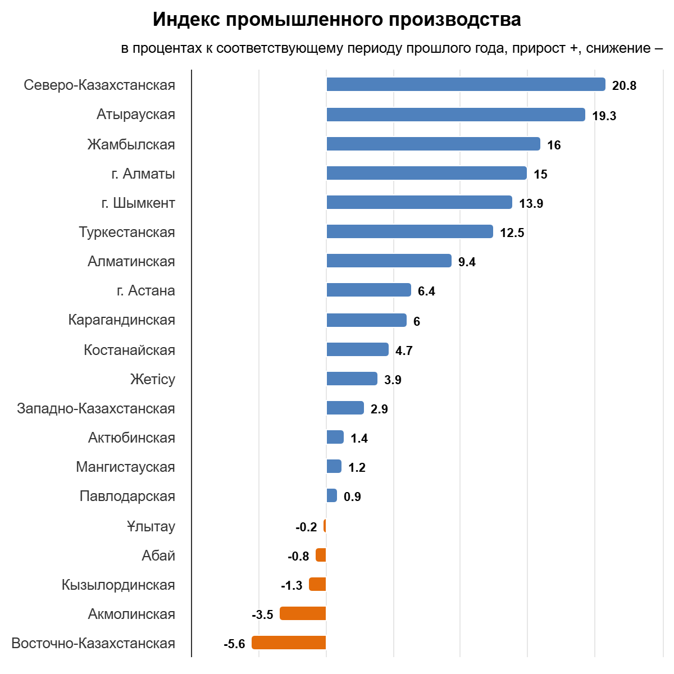

2.2 Потребление электрической энергии по зонам

По данным Системного оператора, в январе-ноябре 2025 года наблюдалось увеличение в динамике потребления электрической энергии республики в сравнении с аналогичными показателями 2024 года на 4 346,8 млн. кВтч или на 4%. Так, в западной и южной, северной зоне республики потребление увеличилось на 13,6%, 8,6% и 0,2% соответственно.
млн. кВтч
№ п/п | Наименование | Январь-ноябрь |  | Δ,  млн. кВтч | Δ, %
№ п/п | Наименование | 2024г. | 2025г. | Δ,  млн. кВтч | Δ, %
 | Казахстан | 108 353,0 | 112 699,8 | 4 346,8 | 4,0
1 | Северная зона | 68 090,9 | 68 246,9 | 156,0 | 0,2
2 | Западная зона | 14 740,1 | 16 742,6 | 2 002,5 | 13,6
3 | Южная зона | 25 522,0 | 27 710,3 | 2 188,3 | 8,6
 | в т.ч. по областям
1 | Акмолинская | 10 525,0 | 10 907,6 | 382,6 | 3,6
2 | Актюбинская | 6 380,3 | 6 661,6 | 281,3 | 4,4
3 | Алматинская | 11 300,4 | 12 024,0 | 723,6 | 6,4
4 | Атырауская | 7 456,8 | 9 370,8 | 1 914,0 | 25,7
5 | Абайская | 3 032,6 | 3 077,2 | 44,6 | 1,5
6 | Восточно-Казахстанская | 6 866,5 | 6 386,0 | -480,5 | -7,0
7 | Жетысуская | 1 472,0 | 1 564,1 | 92,1 | 6,3
8 | Жамбылская | 4 550,3 | 5 189,2 | 638,9 | 14,0
9 | Западно-Казахстанская | 2 221,0 | 2 211,2 | -9,8 | -0,4
10 | Карагандинская | 13 927,5 | 13 680,5 | -247,0 | -1,8
11 | Костанайская | 4 332,6 | 4 278,5 | -54,1 | -1,2
12 | Кызылординская | 1 950,1 | 2 043,7 | 93,6 | 4,8
13 | Мангистауская | 5 062,3 | 5 160,6 | 98,3 | 1,9
14 | Павлодарская | 17 832,5 | 18 149,0 | 316,5 | 1,8
15 | Северо-Казахстанская | 1 574,1 | 1 592,7 | 18,6 | 1,2
16 | Туркестанская | 6 249,2 | 6 889,3 | 640,1 | 10,2
17 | Улытауская | 3 619,7 | 3 513,8 | -105,9 | -2,9

Уголь

По информации Бюро национальной статистики, в Казахстане в январе-ноябре 2025 года добыто 103 521,3 тыс. тонн каменного угля, что на 6,2 % больше чем за аналогичный период 2024 года (97 514,7 тыс. тонн).
тыс. тонн
№ п/п | Область | Январь-ноябрь |  | Δ, тыс. тонн | Δ, %
№ п/п | Область | 2024г. | 2025г. | Δ, тыс. тонн | Δ, %
1 | Павлодарская | 60 236,9 | 61 921,9 | 1 685,0 | 2,8%
2 | Карагандинская | 29 306,8 | 33 508,6 | 4 201,8 | 14,3%
3 | Восточно-Казахстанская | 20,0 | 9,7 | -10,3 | -0,5
4 | Абай | 6 690,6 | 6 139,9 | -550,7 | -8,2%
 | Всего по РК | 97 514,7 | 103 521,3 | 6 006,6 | 6,2%

В январе-ноябре 2025 года ТОО «Богатырь Комир» добыто 40 380 тыс. тонн, что на 4,9 % больше, чем за соответствующий период 2024 года (38 480 тыс. тонн).

Возобновляемые источники энергии

Целевые показатели ВИЭ

С момента принятия Казахстаном вектора по переходу к «зеленой экономике» электроэнергетическая отрасль прошла серьёзный путь реформирования.
Государством созданы необходимые меры поддержки развития сектора возобновляемых источников энергии (далее – ВИЭ) для достижения установленных целевых индикаторов.
- 3% доли ВИЭ в общем объеме производства электроэнергии к 2020 году (достигнут);
- 15% доли ВИЭ в общем объеме производства электроэнергии к 2030 году;
- 50% доли альтернативных и ВИЭ в общем объеме производства электроэнергии к 2050 году.
Учитывая большой ресурсный потенциал ВИЭ в Казахстане, а также за счет созданных условий поддержки развития ВИЭ, за последние 7 лет установленная мощность объектов ВИЭ выросла почти в 11 раз.

Показатели ВИЭ в РК

По данным Системного оператора объем отпуска электроэнергии в ЕС РК объектами по использованию ВИЭ (СЭС, ВЭС, БГС, малые ГЭС) РК за январь-ноябрь 2025 года составил 7 975,3 млн. кВтч. В сравнении с январь-ноябрь 2024 года (6 914,1 млн. кВтч) увеличение составило 1 061,2 млн. кВтч или 15,3%.
млн. кВтч
№ п/п | Наименование | 2024г. |  | 2025г. |  | Δ, млн. кВтч | Δ, %
№ п/п | Наименование | Январь- ноябрь | доля в РК, % | Январь- ноябрь | доля в РК, % | Δ, млн. кВтч | Δ, %
1 | Выработка в РК | 106 756,0 | 100% | 111 104,3 | 100% | 4 348,3 | 4,1%
2 | Выработка ВИЭ в РК | 6 914,1 | 6,5% | 7 975,3 | 7,2% | 1 061,2 | 15,3%

Роль АО «Самрук-Энерго» в производстве чистой электроэнергии

Выработка электроэнергии объектами ВИЭ АО «Самрук-Энерго» (СЭС, ВЭС и малые ГЭС) за январь-ноябрь 2025 года составила 496 млн. кВтч, что на 5,8% меньше по сравнению с аналогичным периодом 2024 года (526,5 млн. кВтч).
Доля электроэнергии ВИЭ АО «Самрук-Энерго» с учетом малых ГЭС в январе-ноябре 2025 года составила 6,2% от объема вырабатываемой объектами ВИЭ электроэнергии в РК, в то время как в 2024 году данный показатель составил 7,6%.
млн. кВтч
№ п/п | Наименование | 2024г. |  | 2025г. |  | Δ, млн. кВтч | Δ, %
№ п/п | Наименование | Январь- ноябрь | доля в РК, % | Январь- ноябрь | доля в РК, % | Δ, млн. кВтч | Δ, %
 | ВИЭ С-Э, в том числе: | 526,5 | 7,6% | 496,0 | 6,2% | -30,5 | -5,8%
1 | Каскад малых ГЭС АО «АлЭС» 43,7МВт | 181,4 | 2,6% | 157,6 | 2,0% | -23,8 | -13,1%
2 | ТОО «Samruk-Green Energy» СЭС 2МВт + СЭС 1МВт+СЭС 0,4МВт | 5,1 | 0,1% | 3,3 | 0,0% | -1,8 | -35,3%
3 | ТОО «Samruk-Green Energy» ВЭС Шелек 5МВт | 13,9 | 0,2% | 13,9 | 0,2% | 0,0 | 0,0%
4 | ТОО «Первая ветровая электрическая станция» ВЭС 45 МВт | 121,3 | 1,8% | 131,1 | 1,6% | 9,8 | 8,1%
5 | ТОО «Энергия Семиречья» ВЭС Шелек 60МВт | 204,8 | 3,0% | 190,1 | 2,4% | -14,7 | -7,2%

